Doorgaande lijn rekenen

**Ter inleiding**

Wanneer blijkt dat een leerling moeite ondervindt bij het rekenen is het belangrijk te analyseren hoe het kind de sommen uitrekent. Welke strategie gebruikt de leerling: is dat een tellende strategie of kent het kind de rijgende strategie? De strategie die de leerling toepast bepaalt de aanpak. Hierbij sluit je voor de aanpak van het probleem zo nauw mogelijk aan.

Om de manier van rekenen te analyseren gebruik je het rekengesprek.

Hierbij analyseer je door middel van doorvragen hoe het kind rekent. Steeds is dus de vraag: vertel me hardop hoe je rekent.

Wanneer een leerling een handige strategie niet kent of toepast is het zaak deze met een korte instructie uit te leggen om later in het gesprek te toetsen of de leerling de uitgelegde strategie nog kent. Zo krijg je een indruk van de leerbaarheid van het kind.

1. Op welk handelingsniveau werkt de leerling?

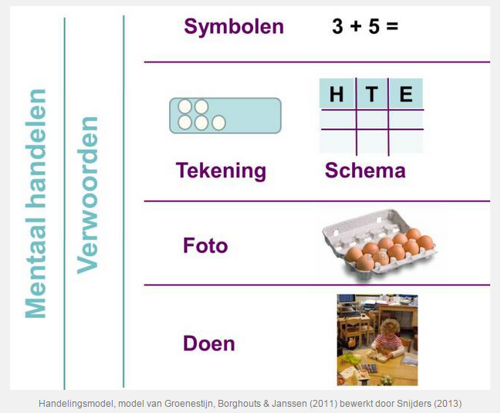

Het handelingsmodel is een didactisch model voor de leerkracht. Het model laat zien dat leerlingen een bewerking uit kunnen voeren op verschillende handelingsniveaus. De handelingsniveaus lopen van concreet naar abstract (door te handelen in de werkelijkheid met concrete materialen binnen een context, door afbeeldingen van contexten te gebruiken, door materialen en modellen in te zetten en door de bewerking ‘kaal’ te maken).

Het handelingsniveau waarop de leerling rekent is uitgangspunt voor de nieuwe instructie. Het handelingsmodel kan ook als diagnostisch model gebruikt worden. Belangrijkste vraag is daarbij: welke kennis en vaardigheden beheersen de leerlingen op welk handelingsniveau?

Op elk niveau van het handelingsmodel is het van belang om leerlingen te laten verwoorden wat zij gedaan hebben om tot een antwoord te komen. Ook de leerkracht kan verwoorden wat hij/zij doet tijdens een opdracht. Op elk niveau is de leerling bezig met mentaal handelen. Het is de bedoeling dat de leerling door het handelen en verwoorden wat hij/zij doet steeds op een hoger mentaal handelings-niveau komt.

2. Het Hoofdfasen model

.

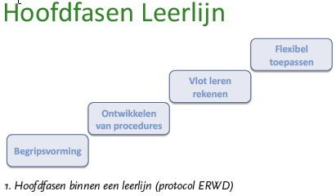

Alle doelen zijn opgebouwd volgens

de vier hoofdfasen van dit model.

Kern van dit model: Niet verder gaan

als de huidige fase niet is afgerond.

3. Het Drieslagmodel

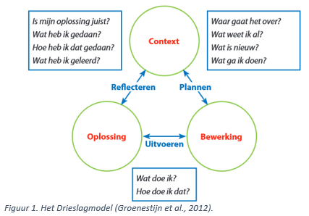

Het drieslagmodel laat zien hoe een contextopgave, via 3 stappen, aangepakt kan worden:

1. Oriëntatie op de context om zo tot een bewerking (kale som) te komen. Het gaat daarbij vooral om betekenisverlening. Welke bewerking past bij het contextprobleem? De vragen die daarbij gesteld worden zijn: Wat staat er in deze context? Wat gebeurt er? Welke informatie heb ik? Wat wil ik weten? Wat wordt gevraagd?
2. Vanuit de bewerking (concrete som) voert de leerling de bewerking uit en komt tot een oplossing. Dit is de uitvoering van de opgave, de leerling rekent de bewerking uit.
3. Vanuit de uitvoering van de opgave komt een oplossing/antwoord. De leerling reflecteert op de context om te controleren of het gevonden antwoord zou kunnen kloppen. Daarnaast kan de leerling reflecteren om te kijken of de oplossingsstrategie wel goed was/de meest handige was/er een andere manier makkelijker is.

*We leren het drieslagmodel aan de kinderen als denkmodel/stappenplan tijdens het rekenen.*

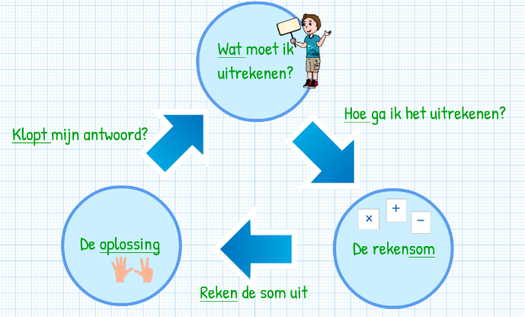

Zie ook: protocol Ernstige RekenWiskunde-problemen en Dyscalculie (Groenestijn, Borghouts, Janssen, 2011).

4 Drijfvermogen onderzoeken-formatief toetsen

De hiervoor beschreven modellen kunnen gebruikt worden om het ‘drijfvermogen’ van een kind te onderzoeken. Het is belangrijk om te weten of ze de efficiënte strategieën gebruiken. Veelal redden ze zich best lang met de verkeerde strategieën (groep 3/4/5), maar lopen ze uiteindelijk hiermee vast. Welke strategieën ze gebruiken en op welk handelingsniveau ze zitten kun je klassikaal bekijken, door bijvoorbeeld het gebruik van wisbordjes. Bij leerlingen die opvallen ga je vervolgens een rekengesprek voeren.

**Vooraf toetsen:**

* Voor alle groepen vanaf groep 3 geldt dat we vooraf toetsen. Hiermee krijgen de leerkracht en de leerling een beeld van wat al beheerst wordt en welke rekenvaardigheden nog extra aandacht behoeven.
* Daarmee kan er ruimte gemaakt worden om die onderdelen extra in te oefenen. Onderdelen die beheerst worden krijgen wel aandacht, maar geen accent. De leerkracht kan bijvoorbeeld besluiten deze onderdelen in de weektaak op te nemen.
* Aan de hand van de schaduwtoets kun je persoonlijke doelen stellen met leerlingen of doelen hieruit gebruiken voor je datamuur.
* Je kunt gerichte instructie geven aan een subgroep (in de bovenbouw wellicht ‘op inschrijving’).

**Sommen na de toets:**

* Hetzelfde geldt voor ‘de sommen na de toets’. De leerkracht kan hiervan onderdelen behandelen en laten oefenen voordat de toets wordt afgenomen.
* Voordeel: kinderen kunnen extra oefenen met de sommen.

Na de toets is het blok dan ook klaar en kan met het volgende blok geoefend worden.

Kinderen die moeite hebben met het rekenen worden niet extra ‘gestraft’ met het nog eens moeten maken van sommen die lastig zijn. Dit is immers al extra geoefend voordat de toets is afgenomen.

5 Het rekengesprek

Leerlingen zijn de kenner van hun eigen onderwijsbehoeften (Pameijer, Beukering & Lange,  
2009). Hierover met hen in gesprek gaan, levert dan ook veel informatie op. Door het  
houden van rekengesprekken met leerlingen krijg je als leerkracht gerichte informatie over  
het niveau waarop zij handelen. Dit geeft je handvatten om de instructie beter af te  
stemmen.

Doel: een meer of minder uitgebreid beeld krijgen van het denken van de leerling en het denkproces tijdens het rekenen. De leerling actief laten meedenken over afstemming. Samengevat: een rekengesprek helpt om de onderwijsbehoeften van leerlingen in kaart te brengen.

Hoe en hoe intensief:

* Adhv rekenwerk van de leerling (met ook aandacht voor rekenbeleving
* Aan de tafel van het kind / aan de instructietafel / in een hoek / even op de gang
* Met één of meerdere leerlingen
* Gepland, maar ook spontaan (een rekengesprek kan 5 minuten duren, maar oo een half uur).
* Tijdens de les of op ander gekozen moment
* Drieslagmodel en handelingsniveau dienen als basis voor gesprek

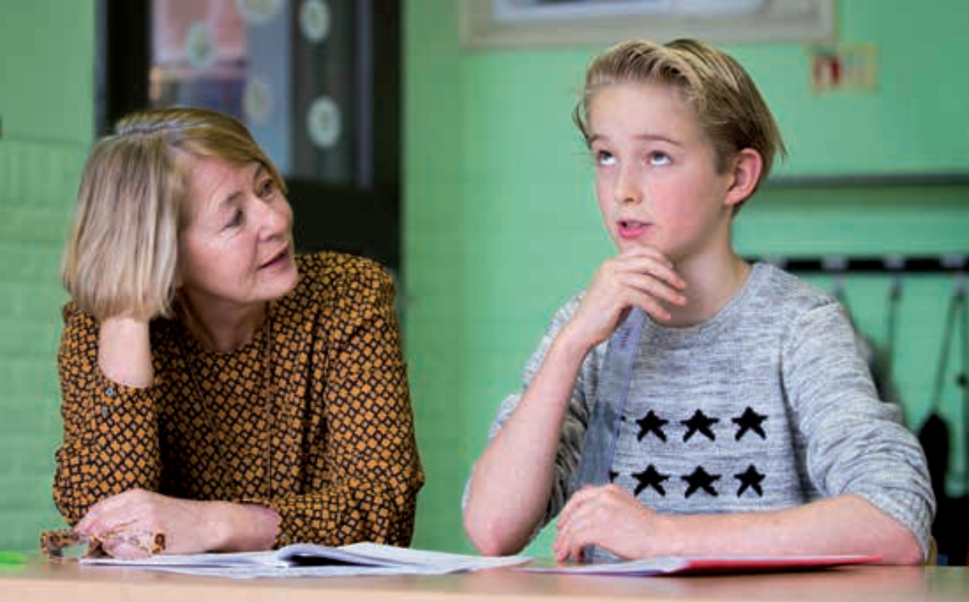

Bron: JSW – 6 februari 2016

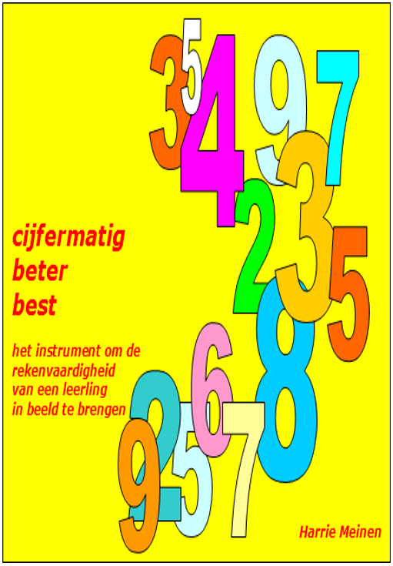6. Cijfermatig – beter – best (protocol uitgevoerd door rekenspecialist).

Wanneer:

* Als er behoefte is aan meer en diepgaander informatie van het rekenniveau van een leerling.
* Als blijkt dat de scores op de methodetoetsen en de niet methodetoetsen achter blijven
* Wanneer een leerling niet gemotiveerd is om het rekenwerk te doen.

Dit protocol staat uit 4 stappen:

1. Opstarter

Aan de hand van gerichte vragen kun je al veel informatie krijgen over de rekenvaardigheid van het kind, waar het goed in is, waar het kind problemen ervaart en waar het graag bij geholpen wil worden. Vraag in dit korte gesprek ook door zodat je veel informatie krijgt.

1. Automatiseren

Basisvaardigheden zijn een voorwaarde om te komen tot het hoger rekenen. Om een beeld te krijgen van het optellen en aftrekken t/m 20 en de mate van geautomatiseerd beheersen van de tafels neem je 2 korte toetsen af: TMT of VMT en een tafeltoets.

1. Didactisch onderzoek

In het leerkrachtendeel vink je aan welke onderdelen je wilt afnemen

Vervolgens print je het leerkrachtenboekje en het leerlingenboekje

Het is raadzaam het leerlingenboekje te vergroten (van A4 naar A3 formaat)

De opgaven 1 t/m 6 worden altijd afgenomen. Deze onderdelen gaan over de basisvoorwaarden van het rekenen

1. Verslag en plan van aanpak

Hier geef je een beschrijving van het onderzoek om tenslotte een samenvatting, conclusies en aanbevelingen te noteren

Hierna print je het verslag om dit vervolgens met de ouders, de leerkracht en de leerling te bespreken om te komen tot een plan van aanpak. Betrek vooral ook de leerling bij het opstellen van het plan van aanpak. Door ook met de leerling het plan van aanpak te bespreken wordt de kans op succes vergroot: samen doelen opstellen (wat wil ik bereiken), het plan te bespreken (hoe ga ik het doen), het tijdpad bespreken (wanneer en hoe lang werk ik) en de verantwoordelijkheid te delen. Dit vergroot het zelfbeeld en de motivatie van de leerling.

**Groep 1-2: rekendoelen**

Bron: leerlijnen Rekenen ParnasSys

|  |  |
| --- | --- |
|  | **Tellen en getalbegrip** |
|  |  |
| 0 | Zegt de telrij op vanaf 1 als een opzegversje. |
| 0 | Telt voorwerpen tot en met 5; asynchroon . |
| 0 | Vergelijkt kleine en grote hoeveelheden door gebruik te maken van  de begrippen meer, minder, veel, weinig. |
| 1a | Zegt de telrij tot 10 op |
| 1a | Telt voorwerpen tot en met 5; synchroon. |
| 1a | Praat over getallen en hoeveelheden in betekenisvolle situaties |
| 1b | Telt voorwerpen tot en met 10; synchroon |
| 1b | Vergelijkt en ordent hoeveelheden tot tenminste 5 door het leggen  van 1-1 relatie op meer, minder, evenveel, meeste, minste |
| 2a | Telt door vanaf verschillende getallen in de telrij tot en met 10; Telt terug  vanaf getallen tot en met 5. |
| 2a | Telt resultatief tot en met 10, door bijvoorbeeld getelde objecten weg te schuiven. |
| 2a | Herkent en benoemt de volgorde van de getalsymbolen in de getallenrij tot en  met tenminste 5 en kan deze ook neerleggen |
| 2a | Hanteert rangtelwoorden als eerste, tweede, vierde, tiende |
| 2a | Kent de getalbeelden van de dobbelsteen |
| 2b | Zegt de telrij tot 20 op |
| 2b | Telt terug vanaf getallen tot en met 10 |
| 2b | Lost eenvoudige splitsproblemen op onder 10 met behulp van concreet  materiaal vanuit een context |
| 2b | Vergelijkt en ordent hoeveelheden tot tenminste 10 door het leggen van 1-1  relatie op meer, minder, evenveel, meeste, minste. Gebruikt de begrippen actief |
| 2b | Herkent, benoemt en kan de volgorde van de getalsymbolen leggen in  de getallenrij tot en met tenminste 10 |
| 2c | Telt voorwerpen tot en met 20; synchroon; Telt (verkort) door vanaf  verschillende getallen in de telrij tot en met 20. Kan starten met een  herkende hoeveelheid (bijvoorbeeld 4). Telt terug vanaf getallen tot en met 20. |
| 2c | Herkent en benoemt de volgorde van de getalsymbolen in de getallenrij tot en  met tenminste 20 |
| 2c | Schrijft de getallenrij tot en met 20 |
|  |  |
|  | **Meten** |
|  |  |
| 0 | Doet ervaring op met tegenstellingen met lengte (lang-kort),  inhoud (meer- minder) en gewicht (zwaar- licht) in betekenisvolle situaties. |
| 1a | Kent het dagritme: ochtend, middag, avond, nacht. |
| 1b | Ordent voorwerpen van kort naar lang; van licht naar zwaar en inhoud van  minder naar meer. |
| 2a | Benoemt de namen van de week in de goede volgorde. |
| 2a | Weet welke dag het is. |
| 2b | Vergelijkt binnen een context voorwerpen indirect met materiaal, zoals een  stuk touw, meetlat, beker, glas, balans . |
| 2b | Weet dat het jaar een terugkerend ritme heeft. Kent een paar namen van  maanden en seizoenen. |
|  | **Meetkunde** |
|  |  |
| 0 | Benoemt begrippen als voor, achter, naast, in, op, boven, onder, dichtbij, ver |
| 1a | Herkent basisvormen als driehoek, rondjes (cirkels) en vierkant |
| 1b | Benoemt waar iets zich bevindt door middel van voor, achter, naast, in, op,  boven, onder, dichtbij, ver. |
| 2a | Gebruikt actief de begrippen voor, achter, naast, in, op, boven, onder, dichtbij, ver. |
| 2a | Kent de kleuren rood, blauw, groen, geel, zwart, wit, oranje, paars, roze en grijs |
| 2a | Benoemt de vormen driehoek, vierkant, cirkel, rechthoek |
| 2b | Herkent begrippen als links, rechts, tegenover, tussen. |
| 2b | Redeneert over eenvoudige meetkundige problemen rond oriënteren  en lokaliseren. |



**Groep 3**

**Oefenstof:**

Bron: https://www.malmberg.nl/basisonderwijs/methodes/rekenen/de-wereld-in-getallen/leerlijnen-de-wereld-ingetallen.htm

Getalbegrip:

* Schrijven van de cijfers en de getallen tot 20, 40 en 100
* Getalbeelden o.a. van het rekenrek;
* Verder- en terugtellen tot en met 40;
* De telrij tot en met 100. Tellen met sprongen van 10 en 1;
* Splitsingen tot en met 10;
* Grote hoeveelheden tellen;
* Structuur van de getallen tot en met 20 en 100. Eén tiental en wisselende eenheden

Optellen en aftrekken:

* Het vergelijken van aantallen: meer, minder of evenveel;
* Erbij en erafsituaties, in eerste instantie via bussommen en pijlsommen;
* Optellen, aftrekken en splitsen tot en met 10;
* Eerste aanzet tot automatisering van sommen t/m 10;
* Optellen en aftrekken tussen 10 en 20;
* Eerste aanzet voor het optellen en aftrekken over het eerste tiental.

Geld:

* Alle munten en de biljetten van 5 en 10 euro
* Geldbedragen leggen en aflezen;
* Gepast betalen

Tijd:

* Dagen van de week
* Serie gebeurtenissen in een logische volgorde plaatsen
* Klokkijken analoog: hele uren
* Tijdbalk
* Maandkalender

Meten:

* De meetbegrippen groot/klein, voor/ achter, hoog/laag, enzovoort
* Lengte: passen, vergelijken, meten met natuurlijke maten,
* Verkenning van de begrippen lengte, omtrek, oppervlakte, inhouden gewicht

Meetkunde:

* De begrippen voor/achter, links/rechts, boven/beneden
* Lezen en interpreteren van een plattegrond
* Van vogelvluchtperspectief naar plattegrond
* Routes zoeken op een plattegrond
* Blokkenbouwsels
* Standpunt bepalen

**Aanpak:**

* We werken volgens de rijgmethode-via een tiental

8 + 5= 8+ 2 + 3= 13

13 – 7= 13 -3 – 4= 6

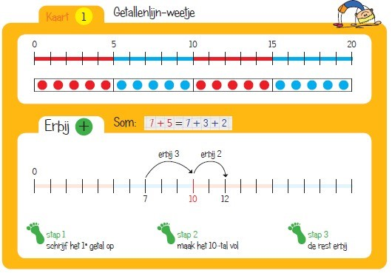

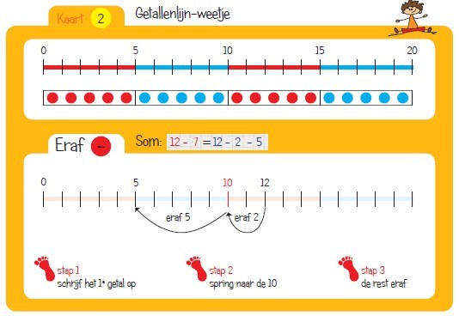

* De getallenlijn wordt gebruikt als ondersteuning bij deze strategie.
* Met Sprongen Vooruit: de methodiek wordt klassikaal en individueel gebruikt.

Verliefde harten = aanvullen tot 10 / vrienden van 100 = aanvullen tot 100 / tweelingen = dubbelen en halveren / splitsbloemen = splitsen van 4,5,6,7,8,9

* Sommen Versnellen of Strategie wordt vanaf december 3 - 5 x in de week gebruikt. In groep 3 wordt uit boekje 1 en boekje 2 gewerkt.
* Optellen en aftrekken t/m 10 moet aan het eind van groep 3 geautomatiseerd zijn.
* Optellen en aftrekken t/m 20: de kinderen kunnen hier handig mee rekenen (rijgmethode)

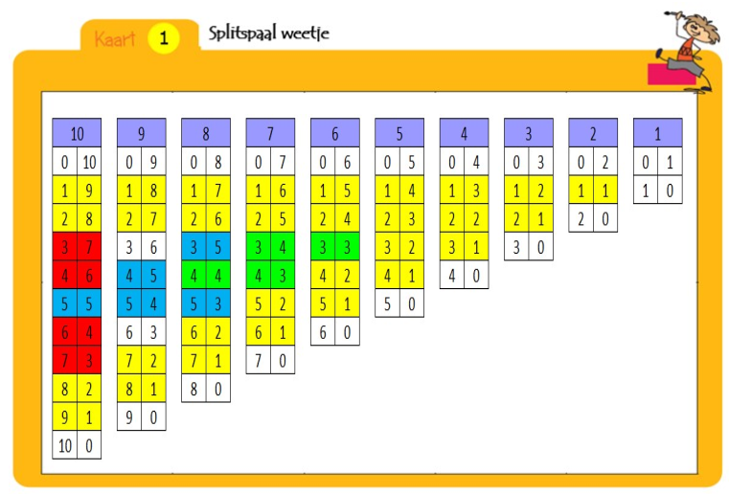

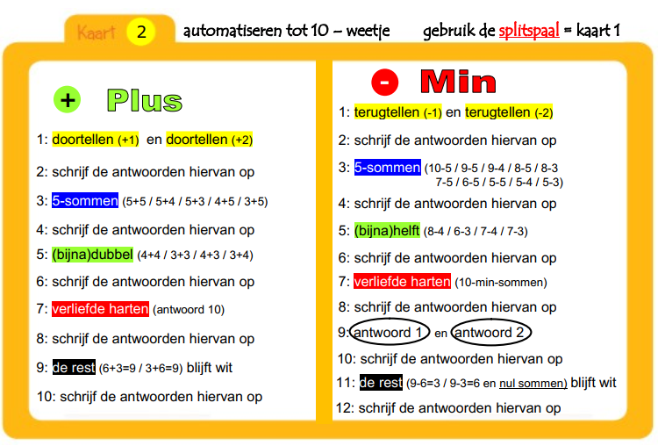

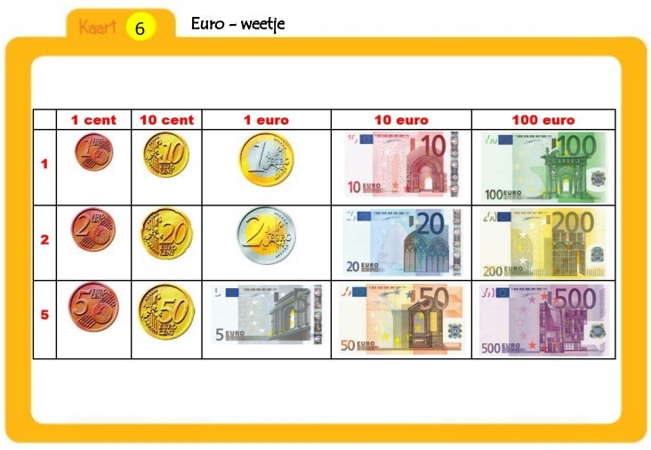

**Groep 4**

**Oefenstof:**

Getalbegrip hele getallen:

* De telrij tot en met 100. Verder – en terugtellen met sprongen van 10, 5 en 1;
* Opbouw van de getallen tot en met 100. Tientallen en lossen;
* Schrijfwijze van de getallen;
* Getallen plaatsen tussen tientallen en afronden op tientallen;
* Het schattend plaatsen van getallen op een getallenlijn van 0 tot 100;
* Het aanvullen tot een tiental (47 + ... = 50) en het afhalen van een tiental (50 – 3 =).

Optellen en aftrekken:

* automatisering van het optellen, aftrekken en splitsen t/m 10;
* Optellen en aftrekken tussen 10 en 20;
* Optellen en aftrekken over het eerste tiental, ook automatiseren
* Optellen en aftrekken met tientallen
* Optellen en aftrekken tussen de tientallen, naar analogie (4 + 3 = → 74 + 3 =; 8 – 5 = → 48 – 5 =)
* Optellen en aftrekken met eenheden over het tiental (38 + 5 =; 83 – 7 =)
* Optellen en aftrekken met tientallen (57 + 20 =; 94 – 30 =) • Optellen en aftrekken tot en met 100: alle somtypen

Vermenigvuldigen:

* Introductie van de bewerking vermenigvuldigen
* Inoefening van de tafels van 0, 1, 2, 3, 4, 5, 6 en 10

Delen:

* In groep 4 vindt een eerste oriëntatie plaats op het delen. Steeds wordt een relatie gelegd met het vermenigvuldigen

Geld:

* Alle munten en de biljetten tot en met 100 euro
* Gepast betalen en teruggeven
* Vergelijken van geldbedragen

Tijd:

* Hele en halve uren analoog en digitaal
* Kwartieren, alleen analoog
* Maandkalender en jaarkalender

Meten:

* Introductie van de standaardmaten m en cm, kg en later ook de g en de l.
* Verkenning van het begrip oppervlakte
* Inhoud van een doos bepalen

Meetkunde:

* Spiegelen
* Blokkenbouwsels en plattegronden
* Tangrampuzzel
* Waar stond de fotograaf?

**Aanpak:**

* Bij groep 4 wordt 3 x in de week gewerkt met de boekjes Strategie

In deze groep wordt uit de boekjes 2, 3 en 4 gewerkt.

* Dus ook hier de rijgmethode >> Opm: de methode geeft keuzevrijheid in oplossingsstrategie. Daar kiezen wij niet voor (alleen rijgmethode).

63+18=63+10+7+1=81

52-27=52 - 20 -2 -5=25 (op de getallenlijn)

* Kinderen die de rijgmethode niet leren kunnen evt. leren werken met het onder elkaar rekenen (H-T-E; traditioneel rekenrecept).

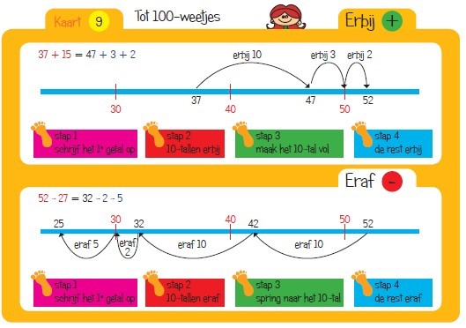

* De methodiek ‘Met Sprongen Vooruit’ wordt toegepast
* Het optellen en aftrekken t/m 10 is gememoriseerd (= direct het antwoord weten)
* 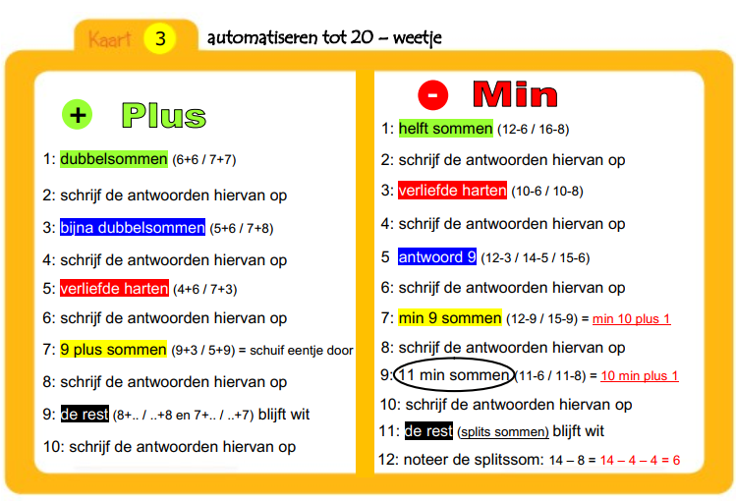Optellen en aftrekken t/m 20 is geautomatiseerd (= binnen 3 seconden het antwoord weten)

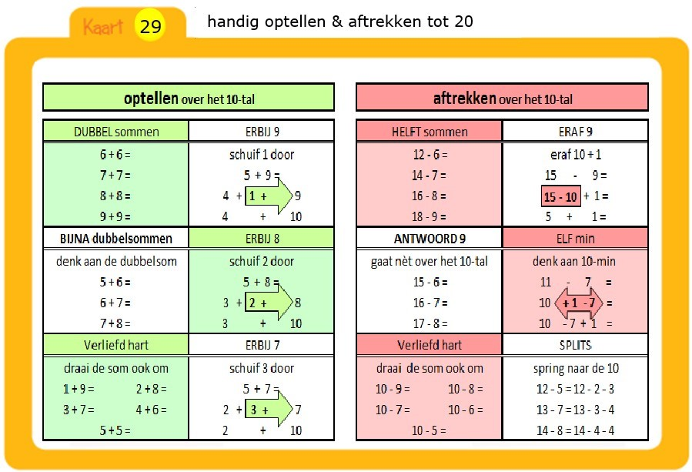

* Tafels: doel is het geautomatiseerd beheersen van de tafels 1,2,3,4,5,6 en 10
* Naast de methode wordt extra geoefend met redactiesommen (Kinheim / Ajodact www.redactiesommen.nl / ……)

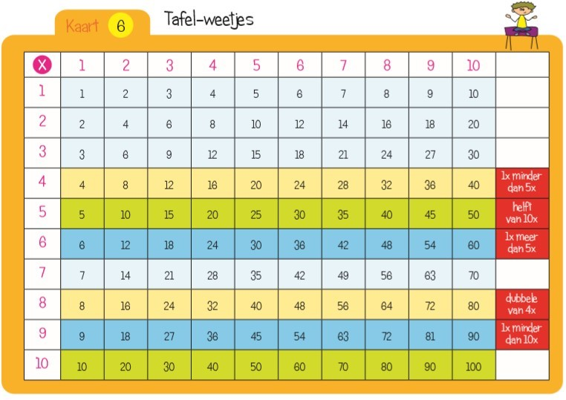

* Bied tafels altijd aan vanuit een context en laat zien dat er een relatie is met herhaald optellen. Focus bij het automatiseren van tafels op de relatie tussen de verschillende sommen, zoals je hierboven in het schema ziet.

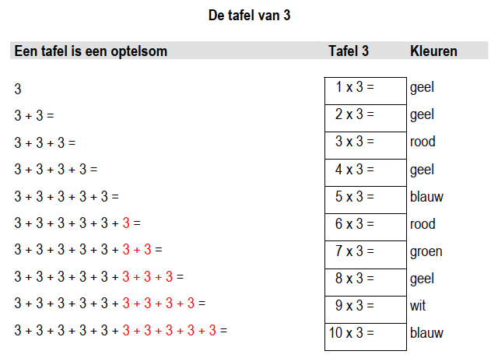

Bron: Nog één keer – tafels, maar dan anders

**Groep 5**

**Oefenstof:**

Getalbegrip hele getallen:

* Uitspraak van de getallen;
* De telrij t/m 1000 en later t/m 10 000. Tellen met sprongen van 1, 10, 20, 25, 50 en 100;
* Buurgetallen (... - 800 - ...);
* Het ordenen van getallen. Oa. op volgorde zetten;
* Getallen tussen honderdtallen plaatsen en bij welk honderdtal ligt het getal het dichtst bij?;
* Getallen koppelen aan de getallenlijn;
* Structuur van de getallen. Geld en verpakkingen;
* Positiewaarde. Welke getallen kun je maken van de cijfers 3, 4 en 8? en hoeveel is de 4 waard in 347?

Optellen en aftrekken:

* Optellen en aftrekken tot en met 100 (herhaling en handig rekenen) ;
* Structuuroefeningen (300 + 40 =; 350 + 200 = en 560 – 60 =; 560 – 500 =) ;
* Optellen en aftrekken tussen de honderdtallen (145 + 30 =; 175 – 50 = en later ook (125 + 28 = en 125 + 328 =; 865 – 28 =) ;
* Aanvullen tot een 100-tal (165 + ... = 200) en afhalen van een 100-tal (200 – 35 =) ;
* Optellen en aftrekken over het honderdtal (160 + 70 =; 205 –10 = en later ook 395 + 28 = en 805 – 28 =) .

Vermenigvuldigen:

* Introductie van de tafels van 7, 8 en 9
* Automatisering alle tafels tot en met 10
* Tientallentafels (5 × 40 =)
* Vermenigvuldigingen van de typen 6 × 12 = en 6 × 32 =
* Vermenigvuldigen met factor 10 (10 × 65 =)
* Verdubbelen en halveren
* Schattend vermenigvuldigen (3 × € 38,75 ≈...)
* ‘Lange’ vermenigvuldigingen zoals 2 × 5 × 8 = en 4 × 2 × 30 =

Delen:

* Verkenning deelsituaties en introductie van het deelteken
* Oefenen van het delen in samenhang met het vermenigvuldigen
* Delen zonder rest en delen met rest
* Het delen van grotere getallen (120 : 4 =; 1200 : 4 =; 72 : 3 =; 120 : 8 =)
* Delen in een context: delen van 1 euro, 2 meter, 2 liter en 1 pizza

Geld:

* Gepast betalen en teruggeven tot en met 100 euro
* De komma in geldbedragen (2 euro + 5 cent = € ...,... en € 0,35 = ... euro en ... cent)
* Rekenen met geld in verschillende toepassingssituaties

Tijd:

* Klokkijken tot op de minuut, analoog en digitaal
* Tijdsduur berekenen (van 9.45 uur tot 10.05 uur)
* Introductie van de seconde;
* Kalender

Meten:

* Herhaling en oefenen van de standaardmaten cm, m, km, kg en de l.
* Introductie van de km, g, dm, mm, dl en de ml
* Kommagetallen bij het meten van lengte (2,40 m of 2,04 m?)
* Oppervlakte en omtrek (plattegronden van winkels)
* Temperatuur: introductie thermometer

Meetkunde:

* Symmetrie
* Vogelvluchtperspectief
* Positiebepaling
* Bouwsels en plattegronden
* Plattegronden en schaal
* Bouwplaten

Diagrammen

* Lezen, interpreteren en samenstellen van een staafgrafiek
* Introductie lijngrafiek (maken en aflezen van temperatuurgrafiek)

Verhoudingen

* Recepten omrekenen, statiegeld berekenen en oppervlakte/prijs

**Aanpak:**

* De strategieën van groep 4 worden gevolgd. Dus ook de rijgmethode met, indien nodig, ondersteuning van de getallenlijn.
* In groep 5 vindt oefening in automatisering en/of memorisering plaats n.a.v. de Boom LVS Hoofdrekenen en de Bloktoetsen Sommen Versnellen. De kinderen gaan werken met Sommen Versnellen, Hollen naar 100 en met tafelsommen. Dit gebeurt 3 - 5 x in de week (bijv: 2x tafels, 2x sommen versnellen, 1x redactie sommen).

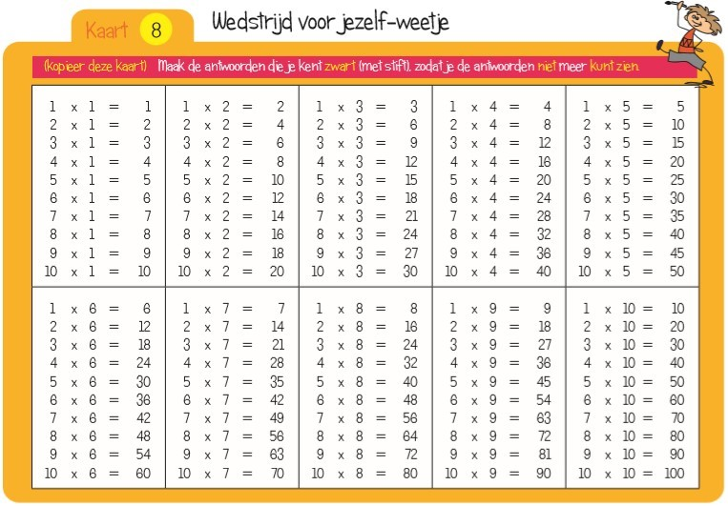

* Klokrekenen wordt extra geoefend: kinderen kennen alle analoge tijden. De digitale tijden hele, halve uren, kwartieren, 10 voor + over en 5 voor + over het hele en halve uur.
* Gebruik de woorden ‘urenwijzer’ en ‘minutenwijzer’ (i.p.v. lang en kort)
* Handige sites: www.klokrekenen.nl en www.klokkijker.nl

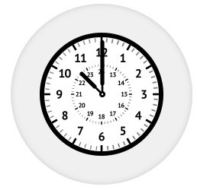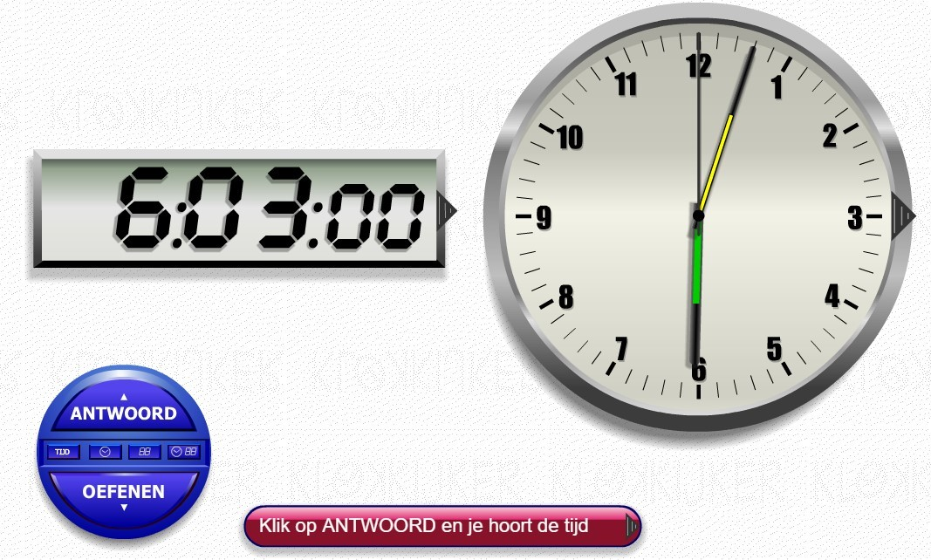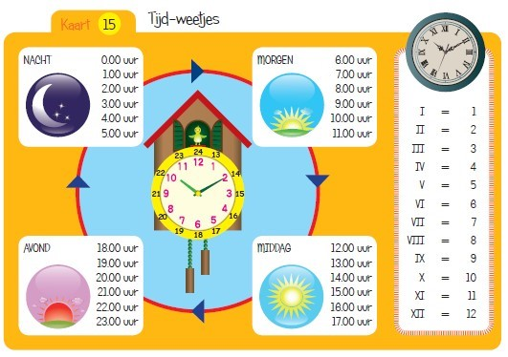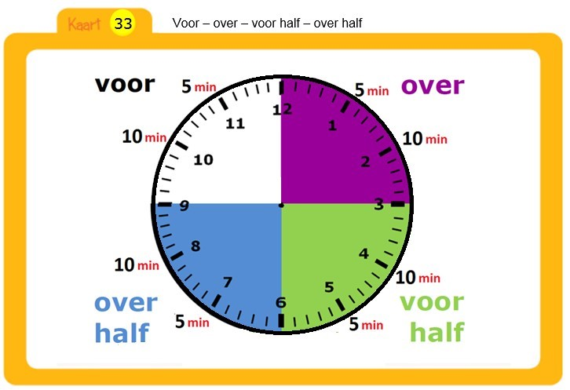

* Eind groep 5: bij het cijfermatig rekenen wordt direct de “ouderwetse” methode toegepast. Dus met onthouden en lenen (rechts beginnen + korte manier).

|  |
| --- |
| 8 + 3 = 11 1 opschrijven  1 onthouden = **erboven schrijven**  1 + 4 + 5 = 10 dus 10 opschrijven |

* Voorbeelden 48 53+

101

|  |
| --- |
| 2 - 8 kan niet gaan we lenen bij de tientallen  2 wordt 12; 12 – 8 = 4  Het tiental wordt een 6; 6 – 2 = 4 |

72

28 -

44

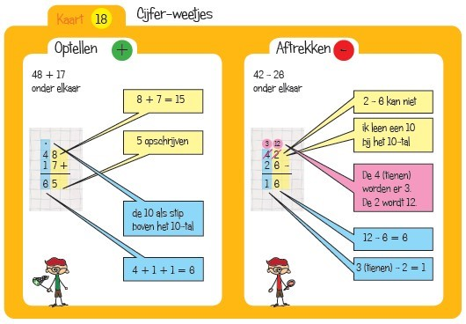

* Lengtematen: concreet inhoud geven

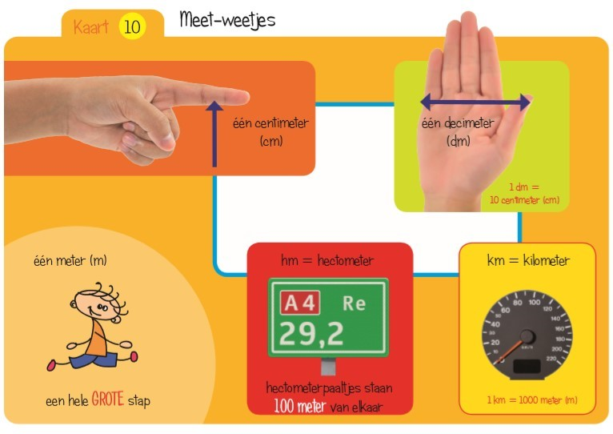

* Naast de methode wordt extra geoefend met redactiesommen (Kinheim / Ajodact www.redactiesommen.nl / ……)



**

* Begonnen wordt met het rekenen met breuken: visualiseren, breuken op de getallenlijn, kommagetal als breuk (noemer 10, 100, …), vereenvoudigen van eenvoudige breuken.

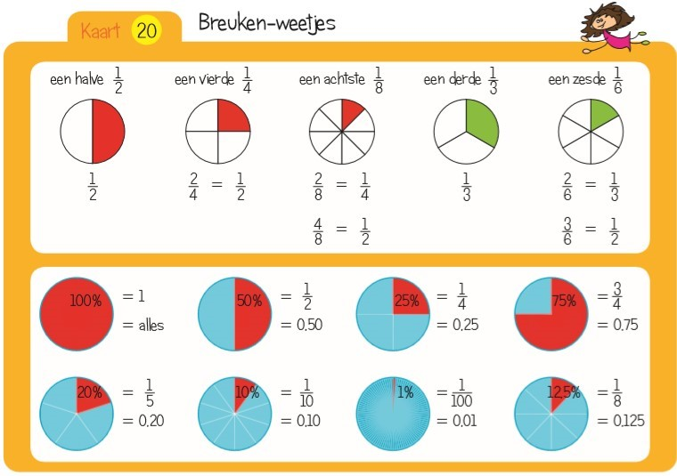

**Groep 6**

**Oefenstof:**

Getalbegrip hele getallen:

* Uitspraak en schrijfwijze van de getallen
* De telrij tot en met 100 000;
* Tellen met sprongen van 1, 10, 100, 1000 en 10 000;
* Getallen op volgorde plaatsen;
* Positioneren van getallen op de getallenlijn;
* De opbouw van de getallen. Positieschema;
* Positiewaarde. Hoeveel is de 2 waard in 7263?; • Afronden op duizendtallen en honderdtallen.

Optellen en aftrekken:

* Optellen en aftrekken tot en met 100 en 1000. Herhaling, handig rekenen en schatten
* Samenstellen van getallen. Bijvoorbeeld: 40 + 8000 + 3 =
* Optellen en aftrekken tot en met 10 000. Bijvoorbeeld: 5000 – 5; 2750 + ... = 3000
* Kolomsgewijs optellen en aftrekken tot en met 1000. Introductie en oefening
* Introductie van het traditionele cijferend optellen en aftrekken tot en met 1000, ook met geldbedragen
* Optellen en aftrekken tot en met 100 000. Bijvoorbeeld: 4995 + ... = 5800 en

40 000 – 25 =

Vermenigvuldigen:

* Onderhouden van geautomatiseerde kennis van de tafels tot en met 10
* Vermenigvuldigingen van de types: 7 × 49 =; 20 × 16 =; 4 × 180 =; 10 × 45 =;

100 × 45 =; 30 × 40 =; 3 × 400 =; 300 × 4 =

* Schatten (4 × 198 ≈)
* Vermenigvuldigingen met geldbedragen (10 × € 18 = en 14 × € 18 =)
* Kolomsgewijs vermenigvuldigen (7 × 65 = en 7 × 265 =)
* Schattend vermenigvuldigen met kommagetallen (4 × € 19,85 ≈ en 38 × 41 ≈)

Delen:

* Delingen van de types 320 : 4 =; 3200 : 4 =; 240 : 12 =; 360 : 10 = ; 1200 : 8 =;

4000 : 8 =

* Delen met rest (bijvoorbeeld 120 : 14)

Getalbegrip kommagetallen:

* Kommagetallen bij lengte (3,75 m), inhoud (2,5 l) en gewicht (30,5 kg);
* Positieschema bij kommagetallen;
* Kommagetallen op volgorde zetten;

Breuken:

* Begripsvorming en breuknotatie
* Deel van een hoeveelheid of afstand berekenen

(3/4 deel van € 12,–; 3/4 deel van 120 liter, 2/3 deel van 12 km)

Geld:

* Optellen en aanvullen van geldbedragen
* Teruggeven
* Schattend optellen van geldbedragen
* Berekenen van korting
* Vermenigvuldigen van geldbedragen (4 × € 2,35 = en 10 × € 3,50 =)
* Optellen van geldbedragen (€ 14,10 + € 6,40 + € 12,45 + € 1,75 =)
* Rekenen met geld in verschillende toepassingssituaties

Tijd:

* Onderhouden klokkijken analoog en digitaal
* Kalender: jaarkalender, kalender van een schooljaar
* Tijdsduur o.a bij een dienstregeling (hoeveel tijd zit er tussen 13.35 uur en 14.10

uur?)

* Verschillende instrumenten om tijd te meten en te vergelijken

Meten:

* Herhaling bekende maten en veelvoorkomende herleidingen
* Lengte en omtrek: mm, cm, dm, m en km
* Inhoud: ml, cl, dl en l
* Oppervlakte: cm2 en m2
* Gewicht: kg en g
* De juiste maat kiezen bij een meetsituatie
* Introductie van de hm, cm³
* Kommagetallen bij lengte, inhoud en gewicht (45 hm is 4,5 km)
* Afstanden op een kaart (verschillende schalen)
* Oppervlaktes berekenen van driehoeken en rechthoeken
* Introductie formule ‘lengte × breedte’ bij oppervlakte
* Weeginstrumenten vergelijken

Meetkunde:

* Ruimtelijke oriëntatie: wat ziet de fotograaf?
* Bouwsels met plattegrond en hoogtegetallen
* Vogelvluchtperspectief
* Windroos en windrichtingen
* Ruimtelijke figuren, zoals de kegel, piramide, bol, cilinder, kubus en balk

Diagrammen:

* Diagrammen aflezen, interpreteren en samenstellen
* Introductie van de staafdiagram
* Cirkeldiagram, pictogram
* Verhoudingen

Plattegrond en schaal:

* Rekenen met een verhoudingstabel
* Recepten omrekenen
* Lengtes schatten met behulp van referentiematen
* Vergelijken van aanbiedingen
* 1 op de 3, 4 liter per 100 km
* Combinatoriek kentekenplaten
* Introductie veldcoördinaten

**Aanpak:**

* De strategieën zijn hetzelfde als in groep 5.
* 3 -5 x per week start de rekenles met 5 – 7 minuten automatiseren (optellen – aftrekken – keer – delen en cijferend rekenen)
* Bij het cijferend rekenen komt de vermenigvuldiging erbij.
* In eerste instantie wordt dit aangeleerd op de lange manier.

78

32 x

|  |
| --- |
| 2 x 8 = 16  2 x 70 = 140  30 x 8 = 240  30 x 70 = 2100 |

16 140

240

2100 +

2496

* Dit wordt dus zo snel mogelijk (boek 6B) – in maart/april kunnen alle kinderen met onderstaande strategie werken.

78

32 x

156

2340 +

2496

Laat berekeningen opschrijven zodat je kunt controleren of ze de strategie beheersen.

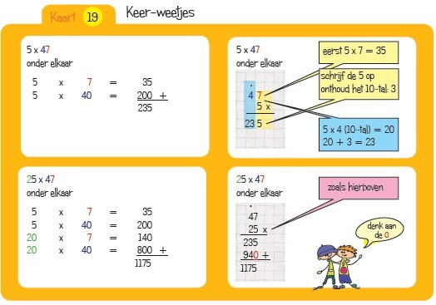

* Het cijfermatig delen wordt volgens de strategie van het rekenboek aangeleerd. Hierbij wordt als hulpmiddel de verdubbelingskaart (wisbordje) gebruikt = herhaald aftrekken:

1x – 2x – 4x – 8x – 5x

10x – 20x – 40x – 80x – 50x

100x – 200x – 400x – 800x – 500x

1000x – 2000x – 4000x – 8000x – 5000x

Voorbeeld: 864:48=18

10x

8x

18x

|  |
| --- |
| 864  480 384  384 -  0 |

* De Verhoudingstabel wordt **vaak** toegepast bij opgaven over meten, tijd, geld. Laat kinderen dit model regelmatig uitwerken in hun schrift/wisbordje.

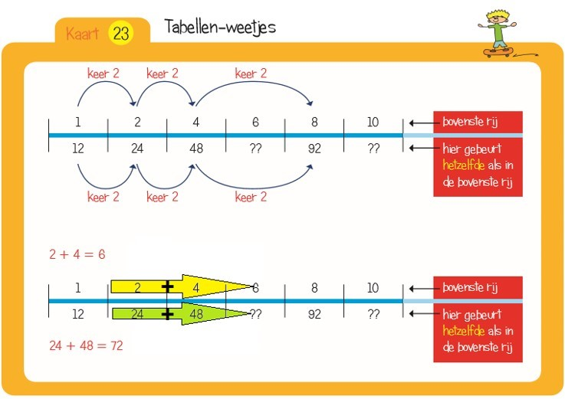

* Klokrekenen wordt in de methode te weinig geautomatiseerd. De kinderen moeten aan het eind van het schooljaar met de analoge + digitale tijden kunnen werken.
* Naast de methode wordt extra geoefend met redactiesommen (Kinheim / Ajodact www.redactiesommen.nl / ……)



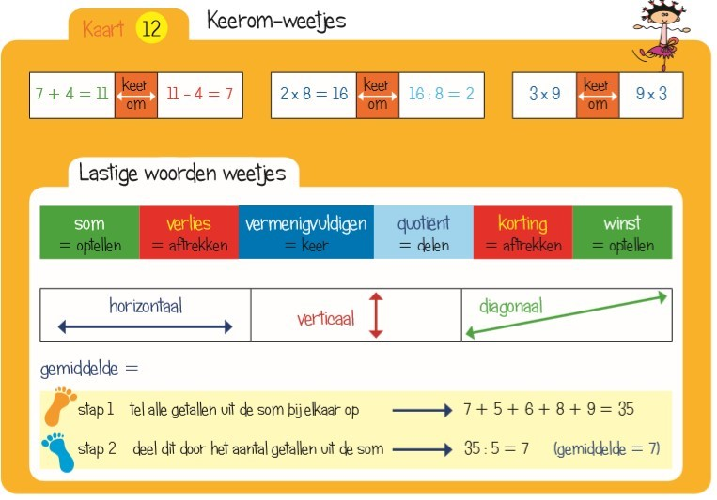

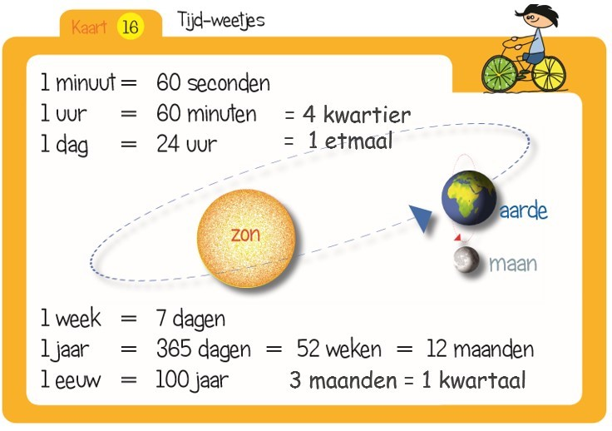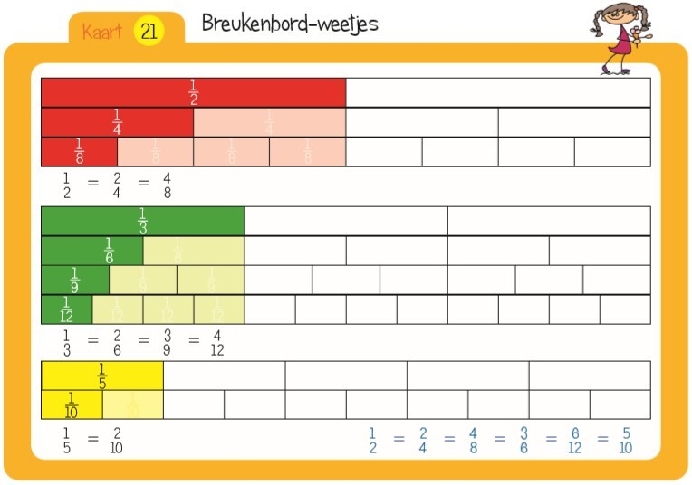

**Groep 7**

**Oefenstof:**

Getalbegrip hele getallen:

* Uitspraak en schrijfwijze van de getallen. 800 000 en 0,8 miljoen;
* Telrij tot en met 1000 000;
* Tellen met sprongen;
* De opbouw van de getallen. Positieschema;
* Getallen samenstellen;
* Getallen op volgorde plaatsen;
* Positioneren van getallen;
* Getallen afronden op 100 000. 5 865 750 ≈ 5 900 000 of 5,9 miljoen;
* Romeinse cijfers.

Optellen en aftrekken:

* Optellen en aftrekken tot en met 1000 en 10.000. Herhaling, handig rekenen en schatten
* Optellen en aftrekken tot en met 100 000 (37 500 + ... = 50 000; 30 000 – 30 =)
* Optellen en aftrekken tot en met 1 000 000 (400 000 + 50 =; 400 000 – 50 =)
* Optellen en aftrekken van kommagetallen (3,5 + 0,8 =; 9,45 – 3,4 =)
* Cijferend optellen en aftrekken tot 10 000, ook met geldbedragen tot € 10.000,–

Vermenigvuldigen:

* Vermenigvuldigen met factor 10, 100 en 1000 (10 × € 3,60 =; 100 × € 3,60 =; 25 × 4000 =)
* Handig rekenen (40 × 25 = 30 × 60 =; 25 × 12 =) en schatten (21 × 72 ≈ en )
* Vermenigvuldigen van geldbedragen (10 × € 2,50 =; 100 × € 0,45 =; 5 × € 1,96 ≈ en 46 × € 97 ≈)
* Cijferend vermenigvuldigen (7 × 53 =; 8 × 177 =; 15 × 28 =; 95 × 36 =; 6 × 1425 =)
* Cijferend vermenigvuldigen met kommagetallen (6 × € 15,38 =)
* Delen
* Delen van geldbedragen (€ 5,20 : 4 =; € 1.000 : 5 = en later € 719 : 10 =)
* Schattend delen (1189 : 39 ≈ ; 20 000 : 11, meer of minder dan 2000? en 9985 : 50 ≈)
* Herhaald aftrekken (456 : 7 =; 432 : 12 =; 6230 : 35 =)

Delen:

* Delen van geldbedragen (€ 5,20 : 4 =; € 1.000 : 5 = en later € 719 : 10 =)
* Schattend delen (1189 : 39 ≈ ; 20 000 : 11, meer of minder dan 2000? en 9985 : 50 ≈)
* Herhaald aftrekken (456 : 7 =; 432 : 12 =; 6230 : 35 =)

Getalbegrip kommagetallen:

* Kommagetallen bij lengte (3,75 m), inhoud (2,5 l) en gewicht (30,5 kg) en temperatuur (21,3°C);
* Positieschema bij kommagetallen;
* Kommagetallen op volgorde zetten. 9,9 km - 9,19 km - 0,095 km; ;
* Maatverfijning bij kommagetallen;
* Kommagetallen met 1 en 2 cijfers vergelijken. Wat is meer: 2,15 of 2,5?;
* Afronden op een heel getal;

Breuken:

* Deel van een geheel of hoeveelheid (25 is het ... deel van 100; 1/3 minuut is ... seconden en later ook 3/100 van € 1.600 =; 2/3 deel van € 895 ≈ )
* Breuken vergelijken (Wat is meer: 1/4 of 1/3 ? Hoe groot is het verschil?)
* Breuken op de getallenlijn plaatsen
* Optellen en aftrekken van gelijknamige breuken
* Gelijkwaardigheid van breuken ( 1/2 = 2/4 = 3/6 = ...)
* **Relatie tussen breuken en kommagetallen en later ook procenten ( 1/2 = 0,... ; 1/5 = 0,... en 3 /10 = 0,3 = 30%)**

Procenten:

* Begripsvorming procenten
* Korting berekenen (50%, 25%, 20%, 10%)
* Koppeling procenten en cirkeldiagram
* Korting en nieuwe prijs berekenen (20%, 40%, 5%, 15%)
* Hoeveel procent korting? (oude prijs € 200,–, nieuwe prijs € 150,–)
* Rekenen via 1% (3% van € 1.200,–)
* Schattend rekenen (19 van 198 ≈ ... %)
* Meer dan 100% (800 gram, tijdelijk 8% meer)
* Relatie procenten/verhoudingen (4 op 5 is ...%)

Geld:

* Wisselgeld teruggeven
* Toepassingen (onder andere aanbiedingen vergelijken)
* Schattend optellen van geldbedragen (Heb je genoeg aan € 50,–?)
* Vermenigvuldigen van geldbedragen (4 × € 2,95; 200 × € 0,25; ... × € 3,50 = € 7,00 en ... × € 5,50 = € 33,–)
* Afronden bij geldbedragen (€ 3,37 wordt afgerond op ...)

Tijd:

* Tijdsduur (Hoelang duurt de busreis? vertrektijden en vertragingen)
* Kalender en datumnotatie (30-08-2012)
* Honderdsten van seconden
* Relatie tijd, afstand, snelheid
* Rekenen met tijdseenheden (1 minuut = ... seconden; 1 jaar = ... dagen)

Meten:

* Herhaling bekende maten en herleidingen
* Introductie dam, ha, km², dm3, m3, ton, pond en ons
* Kommagetallen bij lengte, inhoud, gewicht (7,80 m = ... cm)
* Maat kiezen door komma te plaatsen
* Relatie tussen maten (dm3, m3 en liter)
* Schaal bepalen van een kaart
* Omtrek berekenen (formule 2 × l en 2 × b)
* Oppervlaktes schatten en berekenen met de formule l×b
* Oppervlakte berekenen van onregelmatige figuren
* Inhouden berekenen (formule l×b×h)
* Temperatuur boven en onder nul

Meetkunde:

* Spiegelen en symmetrie bepalen
* Positie bepalen in de ruimte
* Uitslagen van ruimtelijke figuren
* Bouwsels: vooraanzicht, zijaanzicht, plattegrond
* Vogelvluchtperspectief
* Ruimtelijke figuren, zoals de kubus

Zakrekenmachine:

* Introductie zakrekenmachine
* Bewerkingen met hele getallen en geld
* Van deling/breuk naar kommagetal (1 : 2 = 0,5; 3 : 4 = 0,75; 5 : 8 = 0,625)
* Afronden met geld (250 plaatjes kosten € 49,–, wat kost 1 plaatje?)
* Vermenigvuldigen met kommagetallen (57 × 215 =; 5,7 × 215 =; 0,57 × 215 =; 5,7 × 21,5 =)

Diagrammen:

* Diagrammen aflezen, interpreteren en samenstellen
* Introductie van de lijndiagram en de afstand-tijdgrafiek

Verhoudingen:

* Vergelijken van aanbiedingen
* 1 op de 5 en 3 van de 4
* Breuk omzetten in verhouding en andersom
* Vergroten en verkleinen: relatie lengte en oppervlakte
* Gemiddelde berekenen

**Aanpak:**

* Ook hier worden dagelijks cijfersommen geoefend. De snelheid van werken van de kinderen is hierbij het criteria.
* De strategieën van groep 6 worden in deze groepen op dezelfde wijze toegepast.
* Naast de methode wordt extra geoefend met redactiesommen (Kinheim / Ajodact www.redactiesommen.nl / ……)

* Ook het metriek stelsel behoeft extra aandacht naast de methode. Eerst concreet oefenen.
* Lengte: Kan – Het – Dametje – Met – De – Centimeter – Meten

Km - Hm - Dam - M - Dm - Cm - Mm

Kg - Hg - Dag - G - Dg - Cg - Mg

Kl - Hl - Dal - L - Dl - Cl - Ml

* Omtrek – oppervlakte - inhoud

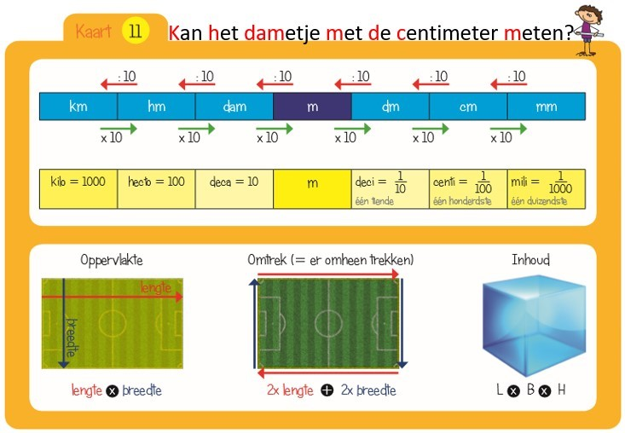

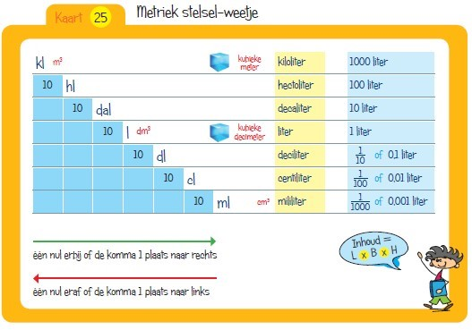

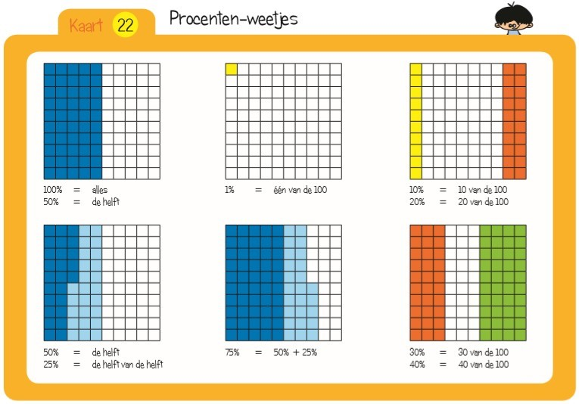

Kijk vanaf medio groep 7 naar de referentieniveaus 1F/1S; wat moet een zwakke rekenaar beheersen aan het einde van de basisschool? De referentieniveaus zijn te vinden op:

[**https://slo.nl/thema/meer/taal-rekenen/rekenen/**](https://slo.nl/thema/meer/taal-rekenen/rekenen/)

en op

[**https://www.leerlijnen.cedgroep.nl/po-sbo**](https://www.leerlijnen.cedgroep.nl/po-sbo)

**Groep 8**

**Oefenstof:**

Getalbegrip hele getallen:

* Uitspraak en schrijfwijze grote getallen. 7 500 000 en 7,5 miljoen;
* Verschil bepalen tussen € 8.500.000,– en € 1,2 miljoen;
* Introductie van miljard;
* Getallen afronden op 100 000. 2 408 000 ≈ 2 400 000 of 2,4 miljoen;
* Romeinse cijfers.

Optellen en aftrekken:

* Optellen en aftrekken tot en met 1 000 000 (handig rekenen en schatten)
* Optellen en aftrekken van kommagetallen (2,55 + 3,5 + 102 =; 7,85 – 5,4 =)
* Cijferend optellen en aftrekken tot 100 000
* Cijferend optellen en aftrekken van geldbedragen tot € 10.000,–

Vermenigvuldigen:

* Handig rekenen (de relatie tussen 4 × 35 = / 4 × 3,5 = / 4 × 0,35 = en later ook 38 × 43 = / 3,8 × 4,3 = / 0,38 × 43 = )
* Schattend vermenigvuldigen (3,8 × 30,3 ≈)
* Vermenigvuldigen met 10, 100 en 1000 ( 4,8 × 10/100/1000 =)
* Cijferend vermenigvuldigen (52 × 78 =; 63 × 521 =)
* Cijferend vermenigvuldigen van geldbedragen (7 × € 17,25 =)

Delen:

* Schattend delen (4308 : 7 ≈; 80,3 : 15,9 ≈)
* Herhaald aftrekken (867 : 38 =; 8670 : 35 =; 2568 : 46 =)
* Delen met rest (€ 187 : 5 =; 48 m : 15 =; 25 kg : 8 =)
* Doordelen achter de komma (21 : 5 = 4 1/5 of 4,2)
* Delen van kommagetallen (3 : 0,2 =; 3 : 0,125 =; 1,75 : 0,05 =)
* Relatie deling, breuk en kommagetal (1 : 4 = 1/4 = 0,25)

Getalbegrip kommagetallen:

* Kommagetallen bij lengte (3,75 m), inhoud (2,5 l) en gewicht (30,5 kg) en temperatuur (21,3°C);
* Kommagetallen op de getallenlijn;
* Wat ligt het dichtst bij 0,5? 0,498, 0,49, 0,57 of 0,6?;
* Kommagetallen afronden.

Breuken:

* Helen uit een breuk halen ( 11/4 = ...),
* Van een gemengd getal een breuk maken (4 2/3 = ...)
* Gelijkwaardigheid
* Deel van geheel/hoeveelheid
* Breuken vereenvoudigen
* Optellen en aftrekken van ongelijknamige breuken ( 1/3 + 1/4 =; 2/3 – 1/5 =; 5 – 1/2 =)
* De helft nemen (de helft van 1/3 liter)
* Vermenigvuldigen (5 × 3/4 = en 5 × 2 3/4 =)
* Delen door een breuk (3 : 1/4 =; 6 : 3/4 =)
* Relatie tussen breuken, kommagetallen, procenten en verhoudingen

Procenten:

* Korting en nieuwe prijs berekenen
* Prijsverhoging berekenen
* Rekenen met minder ‘mooie’ percentages (bijv. 2,5% van € 400,–)
* Totaal berekenen aan de hand van een percentage (20% is € 25,–, hoeveel is 100%?)
* Rekenen met percentages groter dan 100%
* Relatie procenten, breuken, kommagetallen, verhoudingen

Geld:

* Toepassingen (onder andere aanbiedingen vergelijken)
* Verhouding gewicht/prijs (bananen € 2,40 per kilo, wat kost 750 gram?)
* Afronden bij geldbedragen (€ 3,48 wordt afgerond op ...)
* Geld handig bijleggen om een rond bedrag aan wisselgeld terug te krijgen
* Optellen, aftrekken, vermenigvuldigen en delen van geldbedragen

Tijd:

* Tijdseenheden (etmaal, eeuw, maand, uur, seconde)
* Rekenen met de tijdseenheden minuten, seconden en honderdsten van seconden
* Tijdsduur berekenen
* Reistijden berekenen met behulp van een tabel
* Kalender en datumnotatie (bijvoorbeeld 14-10-2012)
* Relatie tijd-afstand

Meten:

* Herhaling bekende maten en veelvoorkomende herleidingen
* Relaties tussen de verschillende maatsystemen (dm3, m3 en liter)
* Maat kiezen
* Rekenen met kommagetallen en breuken bij lengte, inhoud en gewicht (verschil 145 cm en 1 1/2 m)
* Afstanden op een kaart bepalen (verschillende schalen)
* Schaal berekenen
* Oppervlakte berekenen van onregelmatige figuren
* Oppervlakte en inhoud berekenen met de formule
* Oppervlaktes schattend benaderen (2,8 dm × 5,1 dm ≈)

Meetkunde:

* Huizen in vogelvluchtperspectief en plattegronden van huizen combineren
* Bouwsels: silhouetten, plattegronden en aanzichten
* Uitslagen
* Coördinaten: aflezen en figuren tekenen
* Effecten van knipwerk in vouwblaadjes

Zakrekenmachine:

* Bewerkingen met hele getallen en kommagetallen
* Procenten (34% van € 250)
* Breuken omzetten in kommagetallen

Diagrammen:

* Diagrammen aflezen, interpreteren, ermee rekenen en samenstellen • Introductie van de afstandstabel
* Toekomstige ontwikkelingen voorspellen met behulp van een grafiek

Verhoudingen:

* Relatie verhoudingen, breuken, kommagetallen, procenten
* Vergelijken van aanbiedingen. Oa. prijs, gewicht
* 1 op de 5 en 3 van de 4
* Introductie formele notatie 1: 4 → 20: ...
* Verhouding stok schaduw
* Gemiddelde van een reeks getallen berekenen. Ook kommagetallen.

**Aanpak:**

* De strategieën genoemd in de voorgaande groepen worden in deze groep op dezelfde wijze toegepast.

**Sites en rekenprogramma’s die worden gebruikt om te automatiseren en inzichtelijk rekenen te bevorderen:**

* Ambrasoft
* Methodiek Sommen Versnellen (Sommen Versnellen / Hollen naar 100 / Nog één keer)
* Rekenspellen bij Sommen Versnellen
* 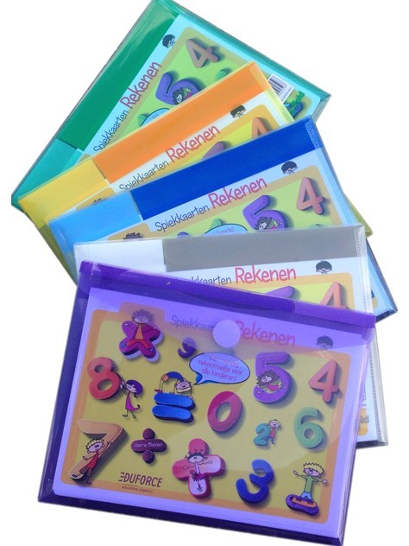Methodiek ‘Met Sprongen Vooruit’
* Methodiek ‘Strategie’
* Redactierekenen – Ajodact (groep 4-8)
* Redactierekenen – Kinheim (groep 4-8)
* [www.klokrekenen.nl](http://www.klokrekenen.nl)
* [www.klokkijker.nl](http://www.klokkijker.nl)
* [www.sommenprinter.nl](http://www.sommenprinter.nl)
* www.somprint.nl
* [www.rekenblobs.nl](http://www.rekenblobs.nl) (alleen app)
* [www.sommenmaker.nl](http://www.sommenmaker.nl)
* [www.redactiesommen.nl](http://www.redactiesommen.nl)
* [www.tafelsoefenen.nl](http://www.tafelsoefenen.nl)
* [www.sommenfabriek.nl](http://www.sommenfabriek.nl)

